Конспект
залікового уроку я досліджую світ

Тема: Чи варто гнатися за модою

Школа, клас Рівненський ліцей №13 Рівненської міської ради, 1-Д
Дата 21.11.2023

Здобувач-практикант Юзва Вікторія Сергіївна

Підпис методиста________________
Оцінка _______________
Підпис вчителя _______________

План-конспект уроку
Тема: Чи варто гнатися за модою.
Мета:
Формування предметних компетентностей:
- вчити одягатися відповідно до пори року;
- ознайомити учнів з модою на вишиванки;
- ознайомити з різними орнаментами на вишиванках;
- вчити створювати ескіз вишиванки з орнаментом.
Формування ключових компетентностей:
- спілкування рідною мовою;
- навчання впродовж життя;
- культурна компетентність;
Очікувані результати:
- знають, як вдягнутися відповідно до пори року;
- учні знайомі з модою на вишиванки;
- знають різні види орнаментів на вишиванці;
- створюють власний ескіз вишиванки з орнаментом;
Обладнання: Зошит, презентація.
Тип уроку: Комбінований.
Хід уроку:
- Організаційний етап
- Привітання.
Доброго ранку, хмаринко сіренька,
Доброго ранку сніжочку біленький.
Доброго ранку сніжинка маленька,
Доброго ранку крижинка холодненька.
Доброго ранку тобі і мені,
Доброго ранку усім на Землі!
- Хвилинка синоптика.
- Актуалізації опорних знань
- Гра «Що ти вдягнув».
Діти розповідають в чому сьогодні вони прийшли до школи.
- Діти, вислухавши вас, я зрозуміла, ви всі так тепло вдіти. А давайте з вами подивимося на історію білочки-модниці. І подумаємо чи правильно вчинила білочка.
- Історія «Білочка-модниця».
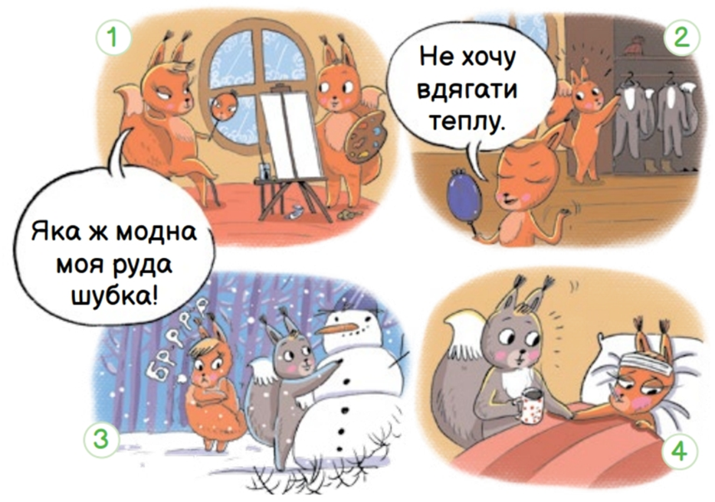
- Чому білочка не схотіла вдягати теплу шубку? А як діяла її подружка?
- Хто врешті-решт вчинив правильно? А як би діяли ви? Чому саме так?
- Які висновки для себе зробила білочка-модниця?
- Чи мають рацію рідні, коли взимку просять нас вдягнутися тепліше?
- Які ще звірята змінюють шубки на зиму?
- Повідомлення теми і мети уроку
- А зараз давайте з вами дізнаємося, як мінялася мода на вишиванки (український одяг).
- Сприйняття й усвідомлення учнями нового навчального матеріалу
- Дослідження зміни української вишиванки. (Слайд)
- Орнамент на вишиванках у хлопців і дівчат. (Слайд)
- Фізкультхвилинка.
- Осмислення, узагальнення і систематизація знань
- Робота в зошиті (Ст. 36-37).
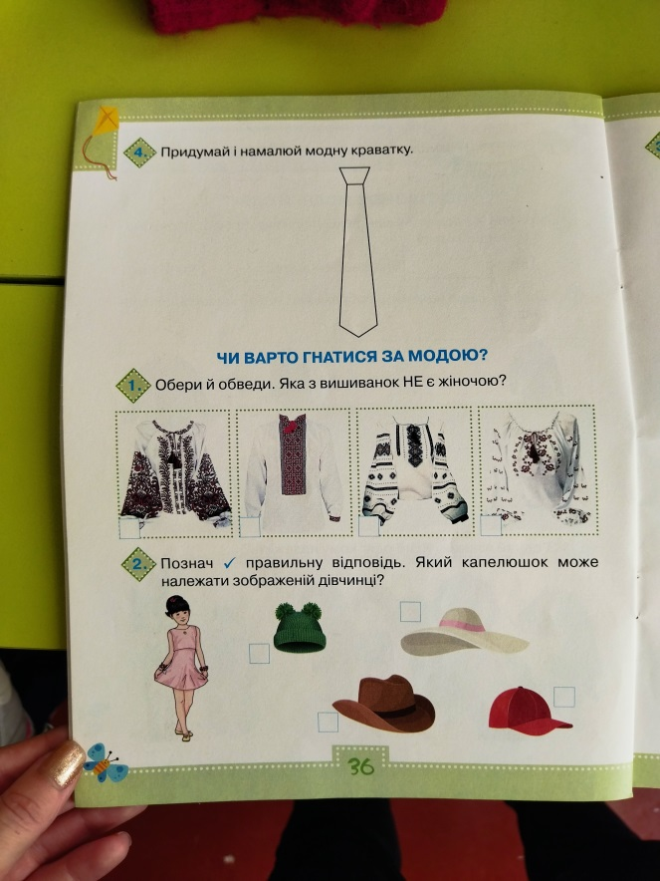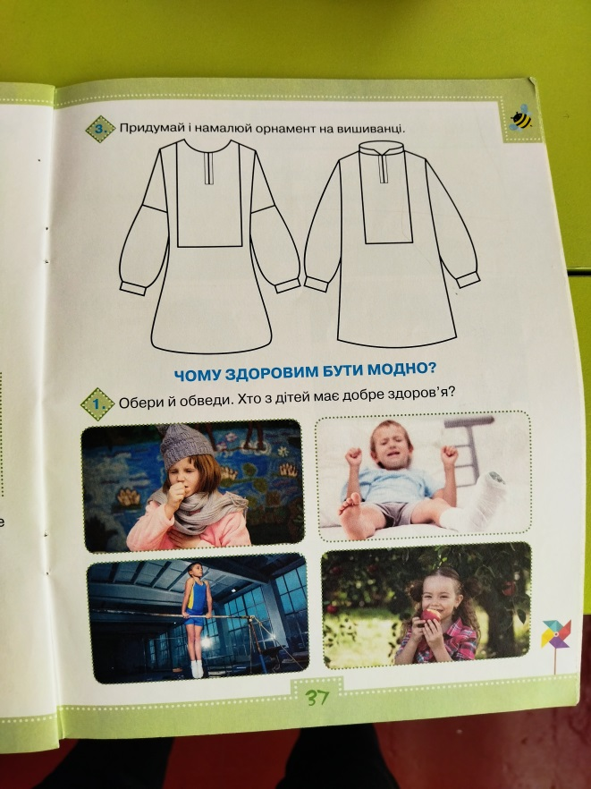
- Підбиття підсумків уроку
- Рефлексія.
- Сьогодні я дізнався…
- Було цікаво…
- Було складно…
- Я зрозумів, що…
- Тепер я зможу…
- Я навчився…
- У мене вийшло …
- Я зміг…

